ВАРИАНТ 1
Задание 1
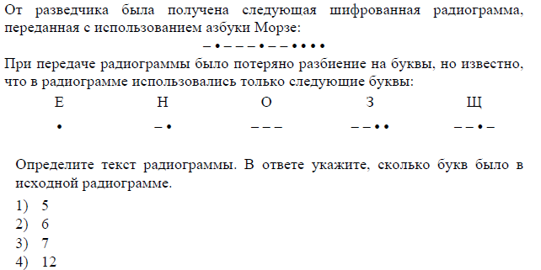

Задание 2
Для 5 букв латинского алфавита заданы их двоичные коды (для некоторых букв - из двух бит, для некоторых - из трех). Эти коды представлены в таблице:
a b c d e
000 110 01 001 10
Определите, какой набор букв закодирован двоичной строкой 1100000100110
1) baade 2) badde 3) bacde 4) bacdb
Задание 3
Для кодирования сообщения, состоящего только из букв О, К, Л, М и Б, используется неравномерный по длине двоичный код:
О К Л М Б
00 01 11 010 0110
Какое (только одно!) из четырех полученных сообщений было передано без ошибок и может быть раскодировано:
1) 110001001001110
2) 10000011000111010
3) 110001001101001
4) 1000110001100010
Задание 4
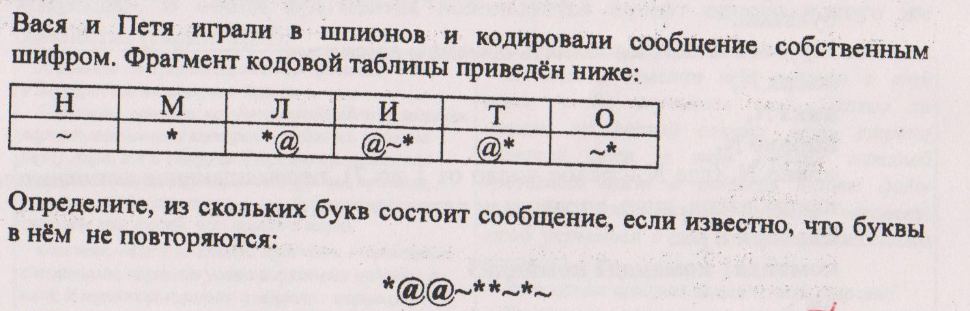
Задание 5
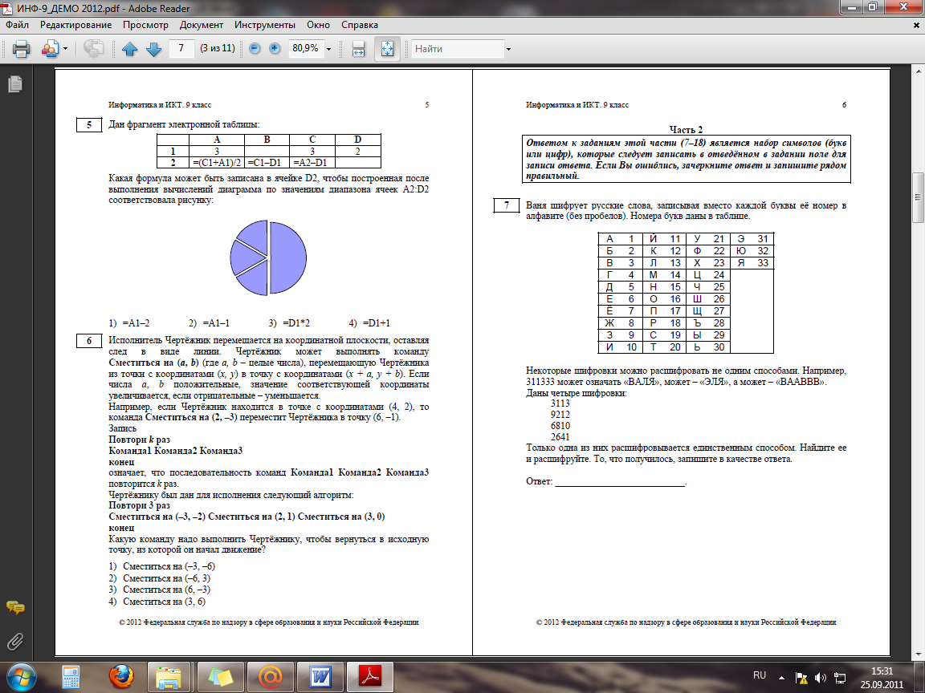
ВАРИАНТ 2
Задание 1
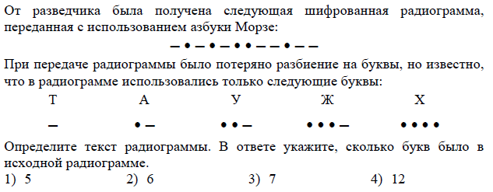

Задание 2
Для 6 букв латинского алфавита заданы их двоичные коды (для некоторых букв из двух бит, для некоторых – из трех). Эти коды представлены в таблице:
А В С D Е F
00 100 10 011 11 101
Определите, какая последовательность из 6 букв закодирована двоичной строкой 011111000101100.
1) DEFBAC 2) ABDEFC 3) DECAFB 4) EFCABD
Задание 3
Для кодирования сообщения, состоящего только из букв A, B, C, D и E, используется неравномерный по длине двоичный код:
A B C D E
000 11 01 001 10
Какое (только одно!) из четырех полученных сообщений было передано без ошибок и может быть раскодировано:
1) 110000010011110
2) 110000011011110
3) 110001001001110
4) 110000001011110
Задание 4
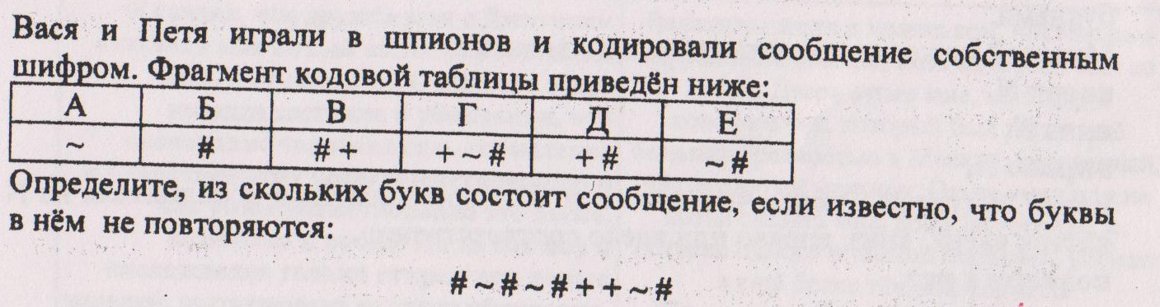

Задание 5
Даны четыре шифровки:
22633
11165
2112
651

